Защита по IP
Обновлено 22 сентября 2026 г.
С подключенной настройкой «Защита по IP» вы сможете контролировать каждую попытку авторизации в панели управления через логин и пароль.
При попытке авторизации с неизвестного IP-адреса, вам будет направлено электронное письмо с просьбой разрешить авторизацию. Ссылка с подтверждением будет активна 60 минут с момента отправки письма.

Как подключить
В панели управления onlinePBX в правом верхнем углу нажмите на три горизонтальные линии и перейдите в Профиль > Профиль.
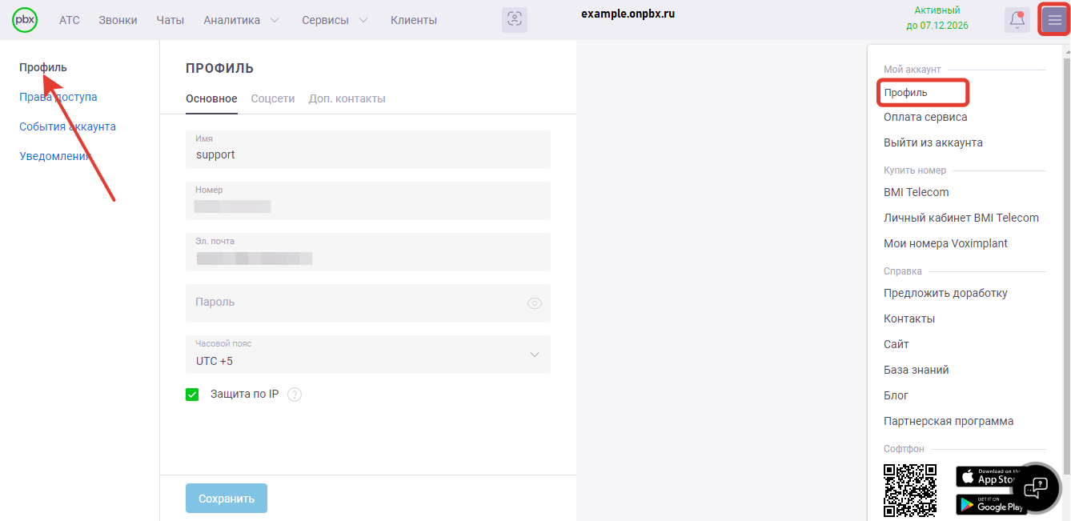
Включите настройку «Защита по IP», нажмите «Сохранить».

Чтобы посмотреть историю авторизаций в аккаунте, перейдите в раздел События аккаунта > Вход.
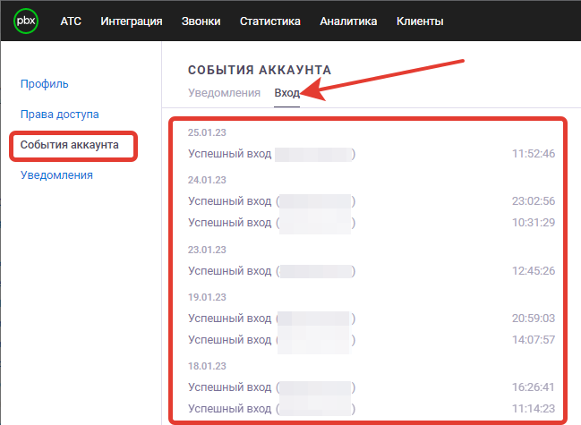
Онлайн-версия: https://kb.onlinepbx.ru/a/zashchita-po-ip

